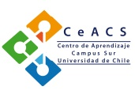

ROBERTO NEIRA ROA, Decano Coordinador del Campus Sur, tiene el agrado de invitar a Ud. a un Ciclo de Charlas Temáticas de Autocuidado y Seguridad Personal que está siendo organizado por el Centro de Aprendizaje del Campus (CeACS). La primera de estas charlas se realizarán el día 12 de noviembre, entre 13:00 y 13:30 hrs en el Auditorio Hugo K. Sievers de la Facultad de Ciencias Veterinarias y Pecuarias, la que estará a cargo del Mayor de Carabineros Sr. Rodrigo Mariangel.

Agradeceremos confirmar su asistencia al siguiente link https://ceacs.typeform.com/to/FbQ3KA o al teléfono 2 2978 0317.

Antumapu, noviembre de 2014.

